**Juego “ejercita tu mente”**

**Requerimientos funcionales**

Los requerimientos funcionales son las funciones que el jugador realizara a medida que se vaya ejecutando el juego.

Al inicio del juego se mostrara una interfaz gráfica que contenga botones con números, luego de algunos segundos desaparecen los números quedando solo los botones y después se le pide al niño que presione los botones según en el orden que haya observado.

* **Mostrar juego:** se muestra la interfaz del juego que contiene botones enumerados.
* **instrucciones o indicaciones**: el sistema indica al niño recordar los números de los botones.
* **Iniciar juego:** el niño debe presionar los botones en la posición indicada anteriormente.
* **Calificación del juego**: si el juego pedido ha sido resuelto de manera correcta, se incrementa el nivel y sino resuelve el juego disminuye el nivel.
* **Salir del juego:** en cualquier momento permitirá al usuario salir del juego.

**Requerimientos No funcionales**

Los requerimientos no funcionales responden a las cualidades o propiedades que el sistema debe tener. Para el desarrollo de juego consideramos los siguientes:

**Rendimiento:** el juego dará la respuesta al usuario en un tiempo mínimo.

**Apariencia:** el juego tendrá una interfaz gráfica amigable se usaran los colores llamativos porque se trata de un juego para niños.

**Facilidad:** el juego será fácil de utilizar para nuevos usuarios

**Confiabilidad:** la aplicación deberá permitir el acceso a cualquier usuario

**Usabilidad:** el juego será en lenguaje español

**Operabilidad:** podrá ser operado por un niño de 5 a 7 años.

**Software**: computadora personal con sistema operativoWindows 7 o superior

* Lenguaje de programación Python 2.7
* Presentar una interfaz amigable que permita una fácil manipulación
* La aplicación no hará uso del internet

**Casos de uso**

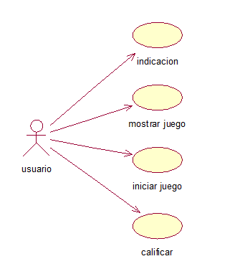

Ejercita tu mente

**Especificación de casos de uso**

|  |
| --- |
| **Caso de uso 01:** “mostrar juego” |
| **Descripción:** el sistema muestra la interfaz del juego con las figuras enumeradas. |
| **Actores:** sistema |
| **Precondición:** el jugador ha debido de cargar el juego |
| **Escenario principal:** |

|  |
| --- |
| **Caso de uso 02:** “indicación” |
| **Descripción:** El sistema le indica al usuario que observe el orden de los números |
| **Actores:** sistema |
| **Precondiciones:** debe visualizarse el entorno del juego (caso de uso 01) |
| **Escenario principal:** |
| 1. el sistema muestra el orden de los números en los botones. |
| 1. después de unos segundos desaparece solo los números. |

|  |
| --- |
| **Caso de uso 03:** “iniciar juego”. |
| **Descripción:** el usuario inicia el juego. |
| **Actores:** sistema y usuario. |
| **Precondiciones:** después de visualizar, el usuario debe seguir las indicaciones (caso de uso 02). |
| **Escenario principal:** |
| 1. el usuario presiona los botones en el orden indicado. |

|  |
| --- |
| **Caso de uso 04:** “calificar” |
| **Descripción:** el sistema califica el juego realizado por el usuario |
| **Actores:** sistema |
| **Precondiciones:** después de haber realizado el juego (caso de uso 03), el sistema califica si el usuario superó o no el nivel. |
| **Escenario principal:** |
| 1. el sistema le indica si el juego realizado estuvo bien o mal. |